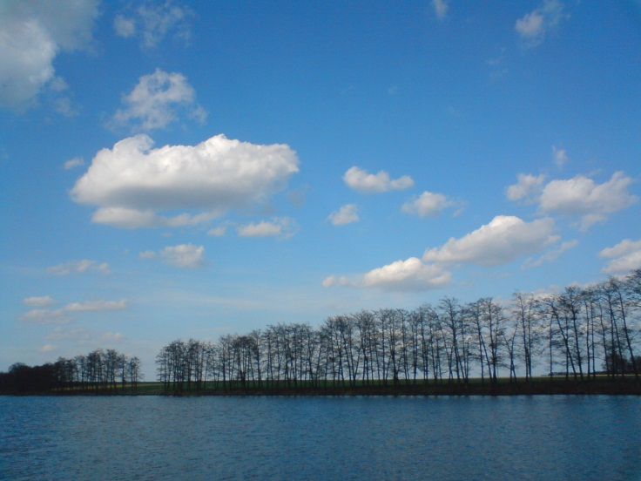
ZPRAVODAJ OBCE
MĚROVICE NAD HANOU

Číslo 2 červenec 2011 15,- Kč
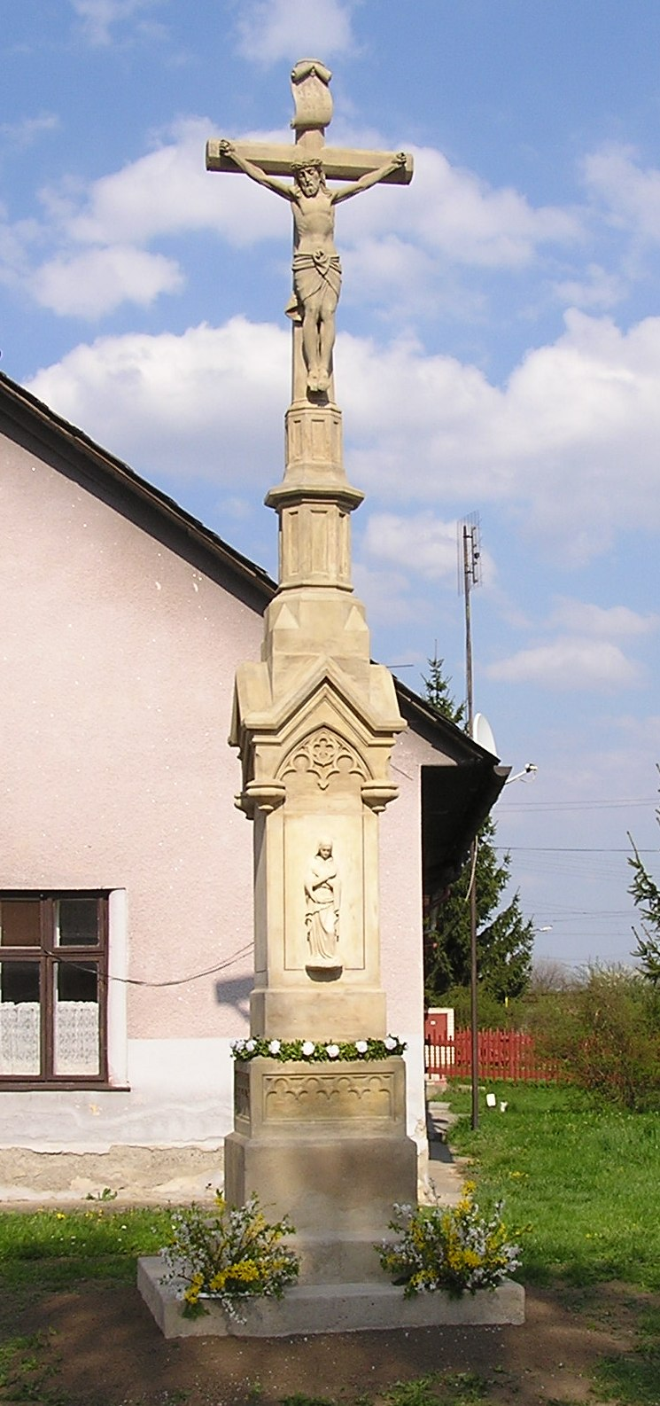
Vážení čtenáři,
čtvrt roku uběhlo velmi rychle a my přicházíme se slíbeným dalším číslem zpravodaje. Co se za tu dobu v obci změnilo či se chytá změnit? To se dozvíte na stranách 2 a 3. Jak trávily poslední měsíce školního roku děti ve školách? To si můžete přečíst na stranách
4 a 5. Jak se daří nově zvolené Kulturní komisi, co vše plánuje a jak probíhaly uskutečněné akce, se dočtete na straně 6. Jak pokračuje činnost jednotlivých spolků v obci? Shrnutí jejich čtvrtletní práce si můžete přečíst na stranách 7 a 8. Také jsme se našich občanů ptali, kam se chystají letos na dovolenou a jak hodlají trávit letní dny. V souvislosti s tím Vám nabízíme zajímavé tipy na výlety na kolách a další informace, které stojí
v obci za zmínku. Doufáme, že i v tomto čísle najdete něco, co Vás zaujme, pobaví a dostatečně informuje. Pěkné letní dny Vám přeje
Redakční rada

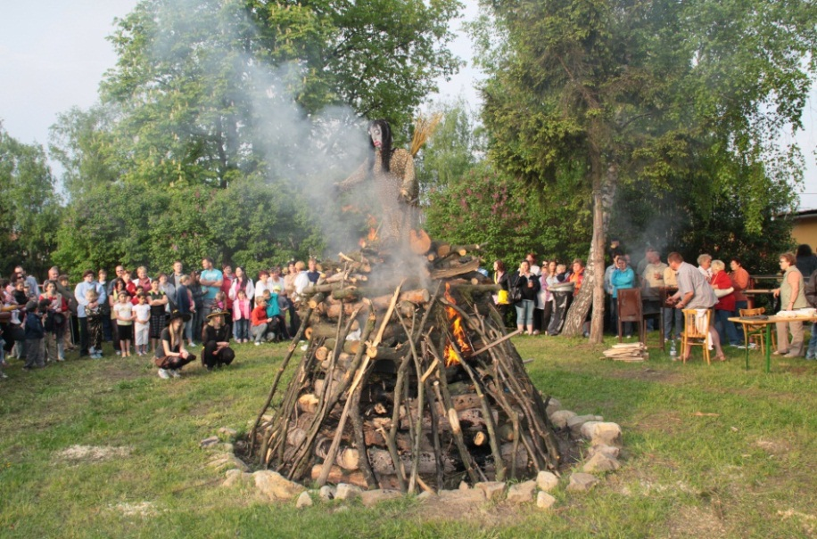

Informace pro občany

Novinkou tohoto roku je sezónní svoz bioodpadu z domácností. Před měsícem byla obec vybavena kontejnery na sběr bioodpadu. Mají světle hnědou barvu a jsou rozmístěny po obci. Přestože je na každém z nich nálepka, co se tam smí ukládat (kromě toho, že hned v prvních dnech byla na jednom z kontejnerů nálepka stržena), byl do některých kontejnerů uložen odpad, který tam nepatří. V jednom kontejneru bylo uloženo sklo, tašky s použitým oblečením a další komunální odpad. Pracovníci svozové služby toto zjistili a museli obsah automobilu vysypat a znovu vytřídit tak, aby byl odvezen pouze bioodpad, pro který přijeli.
Samozřejmě, že tato práce navíc se promítne do nákladů za odvoz, které zaplatí obec.
Co je bioodpad?
Bioodpad (biologicky rozložitelný odpad) je jednou ze složek komunálního odpadu, vedle papíru, skla, plastů, objemného odpadu, nebezpečného odpadu a nápojových kartonů.

Do bioodpadu patří:
tráva a plevel
listí (bez smetků z ulice)
dřevní štěpka z větví stromů a keřů (do 30 cm)
spadané ovoce
kuchyňský odpad z ovoce a zeleniny (slupky apod.)
sedliny kávy a čaje (i s papírovým filtrem), čajové sáčky
zbytky pečiva
neznečištěná zemina (bez květináčů)
pokojové rostliny
seno, sláma.

Do bioodpadu naopak nepatří:
zbytky jídel (tzv. gastroodpad)
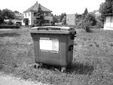
vaječné skořápky
jedlé oleje
maso, kosti, kůže
krmení
dlouhé větve
popel z briket a uhlí
znečištěné piliny
uhynulá zvířata
exkrementy masožravých zvířat
smetky z chodníků a silnic
všechny další biologicky nerozložitelné odpady.
Pro možnost jeho dalšího využití (např. kompostování, výroba bioplynu) je bioodpad nutné vytřídit, aby zbytečně nekončil ve směsném odpadu (a dále ve spalovně nebo na skládce). Obecní úřad proto žádá občany, aby nevhazovali do kontejnerů odpad, který tam nepatří a nemarnili tak úsilí těch, kteří se snaží odpad třídit správně.
Ladislav Bařina
Z jednání rady obce Měrovice nad Hanou

Rada obce Měrovice nad Hanou se na 7. zasedání konaném dne 27. 4. 2011 zabývala mimo jiné těmito záležitostmi a přijala následující usnesení:

- neschválila žádost o užívání pozemku na parkování před domem č. p. 47,
- schválila příspěvek ve výši 5000 Kč pro SDH Měrovice nad Hanou, na úhradu vystoupení skupiny Prométheus Vyškov, na akci „Pálení čarodějnic“,
- schválila ceny za práce:
sečení křovinořez, sekačka bubnová, sekačka na nízkou trávu 120 Kč/hod; mulčování 300 Kč/hod; převoz materiálu traktorem 200 Kč/hod.,
- schválila navýšení ceny na úpravu skládky o 20 000 Kč.

Rada obce Měrovice nad Hanou se na 8. zasedání konaném dne 25. 5. 2011 zabývala mimo jiné těmito záležitostmi a přijala následující usnesení:
- schválila přemístění garáže p. P. K. na pozemek
p. č. 167/1,
- projednala a doporučila zastupitelstvu schválit převod pozemků pod silnicí na Němčice na Olomoucký kraj,
- projednala a doporučila zastupitelstvu schválit vyřazení DHM dle přílohy č. 2,
- projednala a doporučila doplnit žádost p. P. Š. na koupi části pozemku p. č. 471/1 o situační nákres,
- pověřila starostu obce podpisem smlouvy mezi obcí Měrovice nad Hanou a Olomouckým krajem,
o poskytnutí dotace z programu „Obnova staveb drobné architektury místního významu v Olomouckém kraji v roce 2011“,
- schválila výši ceny za klíč od hřbitova na 25 Kč,
- schválila výši ceny za dřevo z pokácené lípy na 1500 Kč,
- projednala a doporučila zastupitelstvu schválit závěrečný účet obce Měrovice nad Hanou za rok 2010 bez výhrad,
- schválila vnitřní předpis č. 1/2011 o platových poměrech zaměstnanců ve veřejných službách
a správě.

Rada obce Měrovice nad Hanou se na 9. zasedání konaném dne 20. 6. 2011 zabývala mimo jiné těmito záležitostmi a přijala následující usnesení:
- projednala a doporučila zastupitelstvu obce schválit žádost o dotaci na vybudování dětského hřiště,
- schválila žádost o finanční příspěvek pro MS Měrovice nad Hanou ve výši 6000 Kč,
- neschválila žádost o pronájem pozemku u domu
č. p. 145 p. D. O.,
- projednala a doporučila starostovi obce vstoupit
v jednání s Policií ČR a připravit podklady
o možnosti zřízení parkovacího místa před budovou č. p. 4,
- projednala a doporučila zastupitelstvu obce schválit rozpočtové opatření č.1/2011 v příjmové části ve výši 277 651 Kč a ve výdajové části ve výši
277 651 Kč,
- projednala a doporučila zastupitelstvu obce schválit plánovanou výměnu oken na budově ZŠ odložit
a požádat o dotaci na zateplení budovy, která má být vyhlášena na podzim tohoto roku,
- projednala a doporučila zastupitelstvu obce schválit prodej části pozemku 471/1 dle přiloženého nákresu,
- projednala a doporučila zastupitelstvu obce schválit plán společných zařízení pro KPÚ Měrovice nad Hanou.

Lenka Hošková
Z jednání Zastupitelstva obce Měrovice nad Hanou

Zastupitelstvo obce Měrovice nad Hanou se na 4. zasedání konaném dne 22. 6. 2011 zabývalo mimo jiné těmito záležitostmi a přijalo následující usnesení:

- schválilo program jednání doplněný o body:
1. Dětské hřiště - dotace
2. Plán společných zařízení v KPÚ Měrovice nad Hanou
3. Žádost B. Volkové Konečné
4. Pověření RO k provádění rozpočtových opatření,
- vzalo na vědomí usnesení Rady obce ze zasedání dne 27. 4., 25. 5. a 20. 6.,
- schválilo závěrečný účet obce Měrovice nad Hanou za rok 2010 bez výhrad,
- schválilo bezúplatný převod části pozemku p. č. 283 ost.pl., dle geometrického plánu č. 193-56/2009 ze dne 15. 10. 2009 díl „c“ o výměře 87 m², který byl sloučen do pozemku p. č. 781/12 ost.pl. o výměře 13 292 m², části pozemků p. č. 241/1, p. č. 357 a p. č. 782/1, dle geometrického plánu č. 193-56/2009 ze dne 15. 10. 2009 p. č. 241/1 díl „b“ o výměře 1 m², p. č. 357 díl „e“ o výměře 4 m² a p. č. 782/1 díl „f“
o výměře 1294 m², které byly sloučeny do pozemku p. č. 782/1 ost.pl. o výměře 1299 m², vše v k.ú.
a obci Měrovice nad Hanou, vše z vlastnictví obce Měrovice nad Hanou, do vlastnictví Olomouckého kraje za podmínky, že současně bude realizováno bezúplatné nabytí stavebního objektu SO 01-chodníkové obruby na částech pozemků p. č. 283, p. č. 241/1, p. č. 167/1, p. č. 357, p. č. 242, dle geometrického plánu č. 193-56/2009 ze dne 15. 10. 2010, pozemky p. č. 283, p. č. 241/1, p. č. 167/1, p. č. 357, p. č. 242/2, vše v k.ú. a obce Měrovice nad Hanou z vlastnictví Olomouckého kraje obce Měrovice nad Hanou; nabyvatel uhradí správní poplatek k návrhu na vklad vlastnického práva do katastru nemovitostí,
- schválilo vyřazení DHM: 1ks sekačka-0214, 1ks stolek pod počítač-0256, 2ks světelné řetězy-0235, 2ks světelný řetěz žlutý-0278, 1ks telefax ok 1460-0156, 1ks průtokový ohřívač-0137, 1ks kleště na odpadky-0314, 1ks žaluzie kovová-9, 2ks židle hladká-0268, 3ks židle čalouněná-0270, 1ks hadice B75-0195, 4ks hadice C42-0237,
- schválilo zrušení plánované výměny oken na budově Základní školy v Měrovicích nad Hanou
a pověřuje starostu připravit podklady k žádosti
o dotaci na zateplení obecních budov,
- schválilo rozpočtové opatření č. 1/2011 v příjmech ve výši 277 651 Kč a výdajích ve výši 277 651 Kč,
- schválilo záměr obce Měrovice nad Hanou prodat část pozemku p. č. o výměře 58,2 m², dle geometrického náčrtu,
- schválilo žádost o dotaci na zbudování dětského hřiště ve výši 344 225 Kč,
- schválilo plán společných zařízení pro KPÚ Měrovice nad Hanou,
- po projednání uložilo starostovi obce vstoupit
v jednání s Policií ČR a připravit podklady pro zřízení parkovacího místa před budovou č. p. 4,
- pověřilo Radu obce k provádění rozpočtových opatření v příjmové části rozpočtu.
Lenka Hošková
Stalo se…
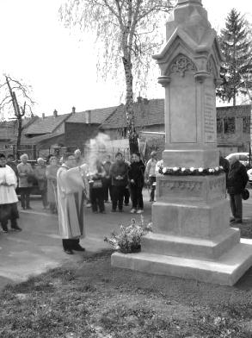

SVĚCENÍ KŘÍŽE Po rekonstrukci a opravě kříže u domu č. p. 176 byl dne 17. 4. 2011 vysvěcen. Svěcení byl přítomen farář obce pan Pavel Ryšavý a děkan olomouckého kraje pan Pavel Hofírek.

NOVÁ CYKLOSTEZKA OTEVŘENA Pro milovníky cyklistiky, jízdy na kolečkových bruslích apod. V sobotu 16. dubna 2011 byla otevřena nová
cyklostezka, která vede vesnicemi Němčice, Vrchoslavice, Mořice.

UCTĚNÍ PAMÁTKY K uctění památky byly dne
1. května 2011 položeny věnce u pomníku padlým
hrdinům II. Světové války na bývalém hřbitově.

KRÁDEŽE NA HŘBITOVĚ V minulých měsících byly zaznamenány stále častější a objemnější krádeže na místním hřbitově. Viník ovšem nebyl nikdy dopaden. Na základě této skutečnosti je hřbitov od
6. 6. 2011 uzamykán. Je možné si na obecním úřadě zakoupit klíč od bočních dveří za 25 Kč. Hlavní brána bude otevírána pouze na požádání. V okolních obcích toto již několik let ke spokojenosti občanů funguje.

LOUPEŽ Už druhá loupež tohoto roku. Neznámý pachatel se vloupal v dopoledních hodinách do rodinného domu záchodovým okénkem. Byly odcizeny šperky a peníze v hotovosti.

NEHODA V OBCI Dne 22. 5. 2011 se na silnici 4335 vedoucí na Němčice srazil osobní automobil s cyklistou. Sedmadvacetiletý muž u jednoho z domů přejel částečně do protisměru a dostal se do jízdní dráhy vozu Škoda Octavia Combi. Řidička ve snaze vyhnout se střetu strhla řízení vlevo, do původního směru jízdy ale obrátil řídítka i cyklista. Cyklistu transportovala záchranka letecky do nemocnice v Olomouci a doba léčení se u něj odhaduje na dvaačtyřicet dní. Alkohol u řidičky na místě vyloučila dechová zkouška. Na autě je škoda 40 000 Kč, na kole 10 000 Kč.

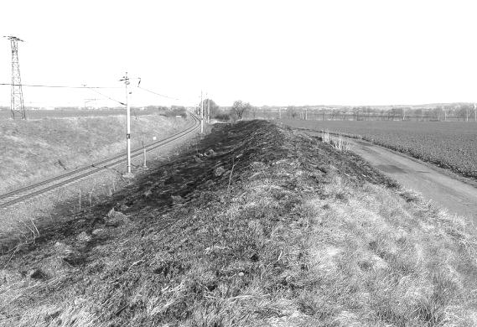
HOŘELA HRÁZ Dne 17. 4. 2011 hořela
v odpoledních hodinách hráz u tratě směrem na Kojetín. Na obrázku vidíte hráz po uhašeném požáru měrovickými
hasiči a hasiči
z Kojetína a
Němčic.

Lenka Hošková
Základní škola a Mateřská škola Měrovice nad Hanou

Léto už je tady a naše škola i školka mají za sebou další školní rok. Jaký byl a jak se nám vydařil?
Jako každý školní rok, i tento utekl jako voda. Po celý rok jsme se snažili dětem nabídnout mnoho aktivit, které ke škole patří a zároveň děti obohacují
o mnohé zážitky, které samotná výuka nenabízí. Děti měly možnost docházet do školní družiny, navštěvovat zájmové kroužky (anglický jazyk hrou, hudebně-pohybové hry, sportovní hry, pěvecký kroužek a nepovinný předmět náboženství), navštívily ZOO, ti odvážnější a chtiví dobrodružství přespali ve škole v rámci pravidelné akce Svatováclavská noc, všichni se účastnili mnoha projektů, kterými rozšiřujeme náplň výuky, např. Evropský den jazyků, Týden zdraví, Dny vánočních a velikonočních tradic, návštěva keramické dílny v Kojetíně, účast v soutěži školních družin apod. Také děti z mateřské školy měly možnost poznávat svět při účasti na akcích pořádaných Domem dětí v Kojetíně, či při pravidelných návštěvách divadelních představení v Němčicích a v Kojetíně.
Ne všechno se nám však daří, jak bychom chtěli. Již druhým rokem se nám nepodařilo uspořádat školu v přírodě i přes velký zájem dětí, který bohužel nevyslyšeli jejich rodiče. Děti tak přišly o možnost prožít týden v přírodě, ale také o spoustu krásných zážitků a dobrodružství.
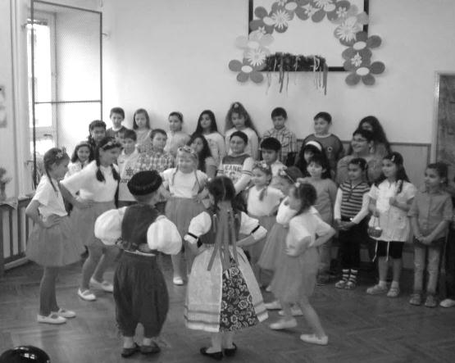
Zároveň se trvale potýkáme s nedostatečnou docházkou některých dětí do mateřské školy, které tak nenabydou schopnosti sociální adaptace v kolektivu vrstevníků, což má negativní důsledek především v období zahájení školní docházky.
Do nového školního roku si tak přejeme vstřícné, komunikující a spolupracující rodiče, kteří mají důvěru k nám i naší práci, spokojené děti a samozřejmě dobrý a vzájemně spolupracující kolektiv zaměstnanců, tak důležitý pro správný chod školy.
Co se dělo ve škole a školce?
V měsíci dubnu proběhl zápis dětí do mateřské školy. K zápisu se dostavilo 5 dětí a další 3 děti byly zapsány dodatečně. Děti se v průběhu zápisu seznámily se školkou i s p. učitelkami, pohrály si s hračkami a za odvahu, že vydržely bez maminčiny náruče, si odnesly drobné dárečky.

Již tradičně jsme při příležitosti svátků jara připravili s dětmi program pro rodiče a přátele školy - Vítání jara v ZŠ a MŠ. V rámci našeho společného odpoledne předvedly děti vystoupení plné básniček, písní a tanečků, na závěr doplněné originální módní přehlídkou. Rodiče mohli také spolu s dětmi navštívit velikonoční výtvarnou dílnu, kde si společně vyrobili jarní dekorace.

Výtvarná dílna proběhla i v mateřské škole, kde se také těší velkému zájmu. Děti si s maminkami a tatínky vyrobily velikonočního beránka a odnesly si spoustu dalších vlastnoručně vyrobených velikonočních ozdob a dekorací.

V souvislosti se Světovým dnem zdraví proběhl tradiční dubnový Týden zdraví. Celá týdenní práce byla zaměřena na zdravý životní styl. Žáci se podíleli na vytváření tematických projektů, seznámili se
s pojmy ochrana a péče o zdraví, zdravá strava, zdravý životní styl a protidrogová prevence. Letos se mladší žáci zaměřili především na preventivní péči o chrup. Veselou zábavou byla především výroba „maxi úsměvu“ z kelímků a obřího kartáčku na zuby. Starší děti si vyrobily zdravé pomazánky a saláty. Práce se jim dařila a výsledek byl výborný chuťově i na pohled.

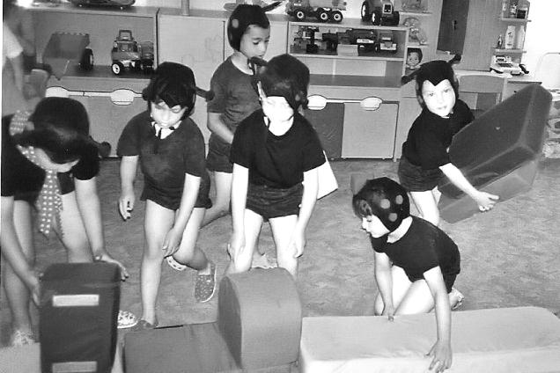
Velkým zážitkem pro děti z mateřské školy a především pro jejich maminky, tatínky i babičky, je květnové vystoupení při příležitosti Dne matek. Na vystoupení pro maminky se děti pečlivě připravovaly. Dlouho předem se to v mateřské škole hemžilo mravenci, kuřátky i červenopuntíkatými sukénkami, nacvičovalo se v rytmu twistu a veselého dovádění. Děti předvedly maminkám veršovanou scénku, básničky i tanečky. Po vystoupení pak předaly maminkám velké, vlastnoručně vyzdobené srdíčko z lásky.

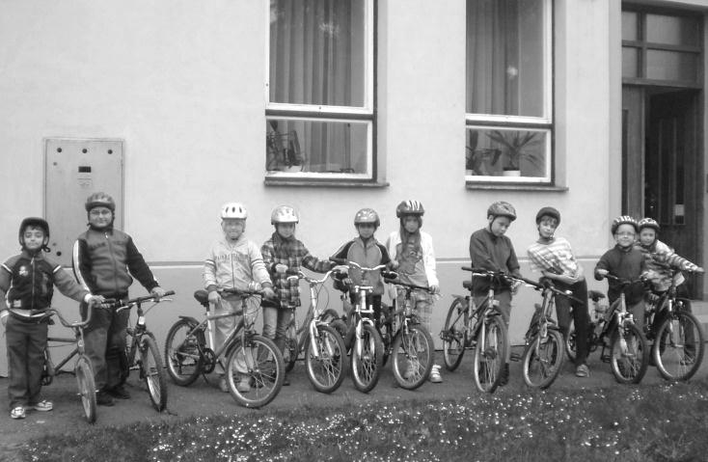
Součástí výchovně vzdělávacího programu mateřské školy je poznávání blízkého okolí a seznamování se
s významnými místy, budovami i dopravou. Na Den dětí jsme proto připravili malý výlet do Němčic nad Hanou, které jsou nejblíže naší obci. Už samotná jízda vlakem byla pro mnohé děti zážitkem. Děti viděly základní i hudební školu, dětské hřiště, které hned patřičně využily, prohlédly si novou kašnu, městský úřad, ale také hnízdící čápy, kteří bývají v Němčicích každým rokem. Na závěr děti obdržely sladkou odměnu a mohli jsme vyrazit vláčkem zpět do školky.
Také ve škole proběhl Den dětí. Hned ráno naši školu navštívil veselý muzikant p. Čapčuch, který dětem ze školy i školky připravil krásnou hodinu zábavných písniček. Děti se po celou dobu aktivně zapojovaly do písničkových aktivit a odnesly si úsměv a dobrou náladu.
Po hudebním představení následovala ve škole Dopravní soutěž, ve které se mohly děti v rámci své kategorie - mladší (1. a 2. ročník) a starší (3. - 5. ročník), zúčastnit tří soutěžních disciplín. V teoretické první části si účastníci prověřili znalost pravidel silničního provozu. Při jízdě zručnosti si děti formou různě náročných překážek vyzkoušely dovednost ovládání svého kola. Třetí část byla zaměřena na poskytování první pomoci, kde děti předvedly své praktické dovednosti při ošetřování různých zranění. Na nejlepší účastníky silničního provozu naší školy pak čekaly drobné ceny.
Žáci základní školy se po celé jaro účastnili plaveckého výcviku. Deset dvouhodinových lekcí navštěvovali žáci 3., 4. a 5. ročníku na plaveckém bazéně v Kroměříži. I přes obvyklé počáteční obavy se stala středa nejoblíbenějším a nejočekávanějším dnem týdne. Na závěr dostaly všechny děti „mokré vysvědčení", tedy zhodnocení plaveckých dovedností, kterých v průběhu výcviku dosáhly. Plavání je pro děti velmi důležitá dovednost a zároveň nám umožňuje rozšířit pohybové aktivity dětí v rámci tělesné výchovy. I přes skutečnost, že je plavecký výcvik pro školu velmi finančně náročná aktivita, plánujeme plavání i na další školní rok a již nyní se všichni moc těšíme!

Co je u nás nového?

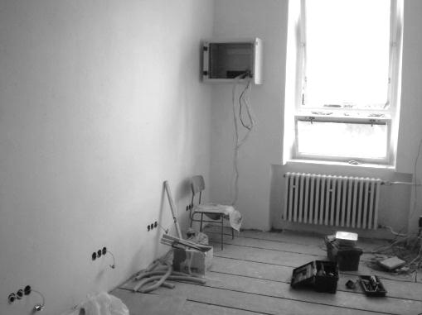
V základní škole byl zahájen projekt v rámci Operačního programu Vzdělávání pro konkurenceschopnost EU peníze školám. V současnosti již probíhají práce na přípravě nové učebny výpočetní techniky, připravují se elektrické a datové rozvody pro následnou instalaci nových výukových počítačů. Zároveň bude provedeno kompletní zasíťování školy, ve všech třídách bude instalováno připojení k internetu. Současné vybavení bude ve škole ponecháno a využito v rámci výuky v jiných učebnách.
Zveme Vás…
I když na to naše malá školička nevypadá, v letošním roce již završí 110 let svého působení v obci. Při příležitosti tohoto úctyhodného výročí zveme všechny příznivce základní školy z Měrovic n. H. i jejího blízkého či vzdáleného okolí na říjnový Den otevřených dveří, kde bychom rádi přivítali nejen rodáky obce, ale také všechny, pro které byla naše škola několikaletým „druhým domovem“. Přijďte k nám zavzpomínat na léta ve školní lavici.
Poděkování
Děkujeme všem občanům obce, kteří se podíleli na našem společném jarním sběru starého papíru. Získané finanční prostředky budou využity ve prospěch dětí, především jako příspěvky na školní akce
a odměny za účast v soutěžích.
Zároveň děkujeme za spolupráci a podporu při všech aktivitách školy Obecnímu úřadu Měrovice nad Hanou.
kolektiv pedagogů ZŠ a MŠ

Z činnosti Kulturní komise
Dne 14. 5. 2011 se konal Jarní výšlap pro rodiče s dětmi, aneb poznáváme měrovické okolí. 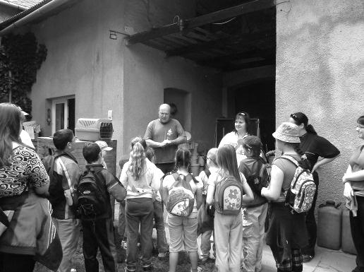Trasa cesty byla naplánována takto: z Měrovic se šlo do Němčic, kde měli děti zastávku na zmrzlinu a zastávku ve Stanici pro záchranu živočichů. Nejen pro děti byl výklad pana Kňourka poučný
a zajímavý. Z Němčic se dále postupovalo novou cyklostezkou do Vrchoslavic, kde děti v Zámlyní hrály hry a kreslily zvířata, která viděly v záchranné stanici. Konečná zastávka byla v Měrovicích na hřišti, kde se měly opékat špekáčky. Bohužel kvůli deštivému počasí se opékání špekáčků nekonalo
a bylo přesunuto na další víkend. Celkem se výšlapu účastnilo
16 dětí.
V sobotu 11. 6. 2011 se konal zájezd do Kojetic na Moravě. Byl zde XI. Ročník mezinárodního festivalu cimbálu. Z Měrovic byl vypraven minibus se 23 účastníky zájezdu. 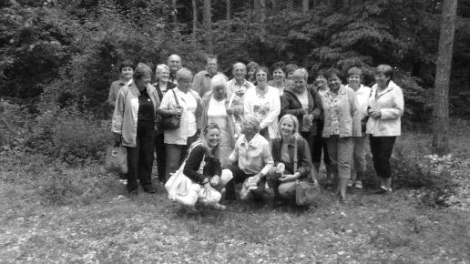 V neděli 12. 6. 2011 se konal další zájezd a to do Konice u Prostějova, kde byl Žváčkův festival 2011 - 16. ročník přehlídky dechových hudeb.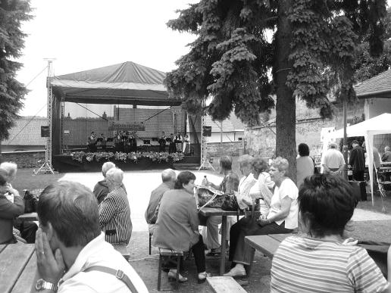 Tohoto zájezdu se účastnilo 14 lidí a i přes nepřízeň počasí se dobře bavili.
Další akcí, kterou pořádala Kulturní komise spolu s TJ Haná Měrovice byl Den dětí na Divokém Západě. Ten se konal v sobotu 25. 6. 2011 v areálu místního hřiště, které bylo přeměněno na městečko se salonem u Tornada Lou, city bank a věznicí se sheriffem. Na začátku přišel děti přivítat sám Vinnetou
a poté pro ně byly připraveny hry s tematickými názvy – lávka odvahy, hod lasem, poklad na stříbrném jezeře, indiánská dílna, stezka slepého šamana apod. Po skončení her byla do
20:00 hodin dětská indiánská diskotéka. Celým dnem provázel DJ a večerní zábava potom pokračovala do ranních hodin.
Zde by chtěla Kulturní komise poděkovat za podporu sponzorům, mezi které patří Jana Hrdá, Lenka Ligačová, Alena Fabišíková, Josef Němec, Vladislav Hlavinka, Jaroslav Hlavinka, Jaroslav Volek, Milan Šebesta, Ladislav Fabišík
a Antonín Kutal, díky nimž mohla takto akci připravit.
Momentálně se Kulturní komise připravuje na další letní akce a zájezdy, o kterých se můžete dočíst v rubrice Kam za kulturou.
Lenka Hošková
SDH Měrovice nad Hanou

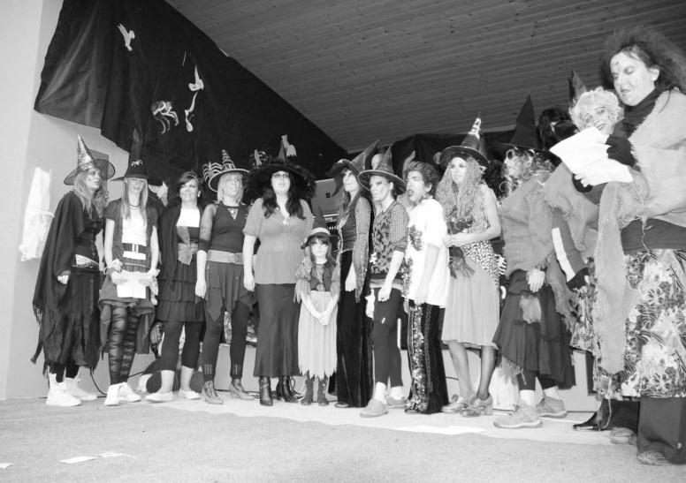
Asi největší prozatímní kulturní událostí, kterou sbor v tomto roce pořádal, bylo pálení Čarodějnic, které se konalo 30. dubna 2011. Za až překvapivě vysoké účasti místních občanů
i návštěvníků z okolních obcí se podařilo zdárně upálit čarodějnici a pobavit diváky přichystaným programem. Konala se soutěž „Babotalent“, ve které vystoupily známé čarodějnické skupiny BABA,
M-Boní, Duo Deažen, LC/DC, baletní soubor s Mistrem Žužu, cvičený medvěd a další. Po přichystaném programu a upálení čarodějnice následovaly hry pro děti, za které dostaly sladké odměny. Asi ve 21:00 hodin na hřišti vypukla ohňová show, vedená skupinou Prometheus a dle přihlížejících diváků byla ohromující. V závěru večera probíhala přichystaná zábava s DJ Pavoukem, která pokračovala do ranních hodin. Sbor tuto akci hodnotí velmi kladně a začne se pomalu připravovat na příští rok.
Další akcí, kterou sbor pořádal, byl Hasičský letní ples, který se konal 18. 6. 2011. Večerem provázel DJ, byly přichystány soutěže, odměny, tombola a bohaté občerstvení. I přesto, že většinu večera pršelo, pár „odvážlivců“ si obléklo večerní šaty a přišlo se na tuto akci pobavit. Sbor plánuje ples příští rok zopakovat.

Co se týče zásahové jednotky, tak ta vyjížděla k požárům v obci dvakrát. Poprvé to bylo 17. 4. 2011, kdy hořela hráz u tratě směrem na Kojetín
a podruhé dne 3. 6. 2011 k požáru stohu sena
u nádraží. Stoh zapálil neznámý pachatel. Nebyl to velký požár a nebyly zjištěny žádné škody.
V blížících se letních dnech se bude sbor připravovat na letní prázdninovou akci pro děti, ukončení léta.

Lenka Hošková
Myslivecké sdružení Měrovice nad Hanou

Myslivecké sdružení Měrovice nad Hanou ve spolupráci se zaměstnanci Obecního úřadu zasázelo v katastru obce 300 ovocných stromů, jabloně a švestky. Stromy byly vysázeny na hraniční příkopě mezi Kojetínem a Měrovicemi, na Podlučí a podél Tvorovického potoka za malým rybníkem. Myslivci tyto stromy obalili proti okusu zajícem. Další činností byla likvidace keřů černého bezu před hájenkou a celkový úklid. Jelikož je červen měsíc myslivosti, o čemž jistě mnozí z Vás ani neví, uspořádalo sdružení na hájence po výše zmíněné brigádě k tomuto „svátku“ přátelské posezení pro myslivce a příznivce myslivosti.
Ve dnech 23. 4 - 24. 4. se uskutečnila v Citově
v mysliveckém zařízení "MLÝN" chovatelská přehlídka trofejí spárkaté zvěře ulovené v roce 2010
v honitbách okresu Přerov. Mimo jiné tam byly vystaveny i trofeje našich myslivců - pana Horáka J., pana Olšanského J. a pana Navrátila A.
V červnu bylo také zakoupeno mysliveckým sdružením 300 kusů třítýdenních káčat od kachny divoké a vypuštěno na rybník. Nyní se o ně budou myslivci starat a pravidelně je přikrmovat.
Sdružení se bude také připravovat na akci pro děti, Pohádkový les, který se uskuteční v září.

Lenka Hošková

TJ Haná Měrovice nad Hanou

V soutěžním roce 2010/2011 naši fotbalisté bohužel sestupují do okresní soutěže. I přes velkou snahu v posledních utkáních se jim nepodařilo zůstat v okresním přeboru. Příčiny neúspěchu si hráči mezi sebou určitě zmapují a budou se snažit v příštím roce dostat z okresní soutěže zpět do okresního přeboru. Velkým přínosem bude jistě
i skutečnost, že byl výkonným výborem zvolen jejich staronový trenér Pavel Fabišík, který umí kolektiv nejen připravit, ale
i utužit. Příznivce měrovické kopané také mrzí, že v mužstvu nevidí její „odchovance“, kteří byli vychováváni od žáků, přes dorosty do oddílu mužů. Věříme, že někteří z nich se ke kopané vrátí a pomohou ji v Měrovicích udržet. Tak ať se jim to podaří!
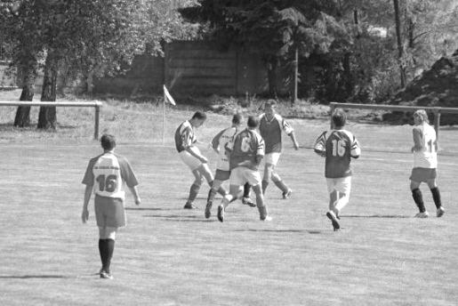
V minulých měsících TJ Haná Měrovice připravovala spolu s Kulturní komisí dětský den, který se povedl dle jejich představ a hned následující týden, 2. 7. 2011 se konal 23. ročník memoriálu Josefa Dostála. Turnaje se zúčastnila družstva
z Chválkovic na Hané, FK Němčice nad Hanou, Haná Nezamyslice a TJ Haná Měrovice. Jako vždy byla zajištěna bohatá tombola. Večer po memoriálu se konala zábava.
Lenka Hošková

Ze života Římskokatolické farnosti

Jsem rád, že dostávám příležitost napsat pár řádků
a mohu občanům sdělit událost tohoto roku, kterou je výročí 200 let od posvěcení kostela
sv. Bartoloměje.
Během těchto 200 let se okolo něj událo mnohé. Kostel se nedá přehlédnout, a proto bychom nikdy neměli zapomenout na všechny, kdo se zasloužili o to, aby v Měrovicích mohl být postaven. Možná nás napadne, kde brali lidé v těch dobách sílu
a odvahu mít svůj kostel? Důvodem vzniku samostatné farnosti a vlastního kostela nemohlo být nic jiného než to, že je vedla opravdová a ryzí víra.
Od postavení a posvěcení kostela uplynulo 200 let a mnohé se změnilo. Po roce 1989 přinesla doba nové možnosti a lidé v ně rychle uvěřili. Bohužel k tomu, co jednou opustí, se člověk už jen těžko vrací, a ještě patrnější je to v případě duchovních hodnot. Od smrti posledního měrovického faráře uplynulo téměř 30 let. Přesto se daří tento krásný svatostánek udržet díky několika lidem v čistotě a kráse. Tak vyjadřují obdiv i uznání všichni, kdo náhodně projíždí okolo
a podaří se jim vstoupit do kostela.
Je snadné sledovat historii kostela, kterou chceme občanům přiblížit a ukázat na samostatné výstavě. Bude ji tvořit několik panelů s fotografiemi
a zpracovaným historickým textem od pí Zdeňky Mollinové
z Přerova. Text i fotografie nám ve zkratce připomenou historii farnosti i kostela a také kněze – faráře, kteří v měrovické farnosti působili. Zkrátka můžete zavzpomínat, kdo vás křtil, sezdával nebo kdo pohřbil vaše blízké…
Historii známe někdy lépe, jindy hůře, jsme závislí na záznamech předků, kronikářů
a kněží. Nevíme však, co bude už zítra, natož za dalších 200 let. Znalost historie je však pamětí obce. Může nám pomoci pochopit dnešek a vyvarovat se osudových chyb v budoucnosti. Jedno je jisté: my, dnešní lidé, připravujeme budoucnost dalším generacím. To se netýká jen ekologie a kultury, ale i duchovních a křesťanských hodnot, které jsou podkladem k dobrému a šťastnému lidskému životu. Právě proto bychom neměli toto významné jubileum přehlédnout, tak jako nemůžeme přehlédnout kostel samotný, protože pro tyto hodnoty byl postaven a o nich bude vždy vypovídat navzdory nejrůznějším dobám a událostem, ať se nám to líbí či ne.
Jako duchovní správce farnosti vás, milí občané, zvu ke sváteční bohoslužbě, která nám toto výročí posvěcení kostela připomene a která je zároveň spojena s patrociniem kostela – měrovickými hody. Tato mše se uskuteční v neděli 28. srpna 2011 a začne v 10:30 hod. Chtěli bychom při ní poděkovat Pánu Bohu i všem, kteří se v minulosti
o kostel starali, opravovali ho nebo opravy řídili, i za pomoc, která přicházela ze strany obce, zastupitelů a starostů.
Věřím, že i nadále zůstane kostel jakýmsi srdcem obce, kde budou lidé hledat útěchu i pomoc ve svých životních osudech, neboť právě proto byl postaven
a posvěcen. Na nás ale záleží, abychom jej dokázali odevzdat dalším generacím, tak jak byl odevzdán nám – ke slávě Boží.
P. Pavel Ryšavý,
administrátor excurendo

Kam za kulturou…

PLÁNOVANÉ AKCE

Červenec 2011

SJÍŽDĚNÍ MORAVY
Prázdninové odpoledne pro rodiče a děti
pátek 22. července - 14 hodin
Program: Jízda na lodích od Bolelouce do Kojetína (počet míst omezen!), na loděnici zpívání u táboráku, opékání špekáčků, hry a soutěže pro děti.
Informace a přihlášky: MěKS Kojetín - Sokolovna, VIC Kojetín, telefon: 774 001 405, 774 001 403

Srpen 2011

HRY BEZ HRANIC
Sportovní odpoledne pro dospělé, plné humoru a zábavy, konané dne 6. 8. 2011 v areálu TJ Haná Měrovice.
Kulturní komise, Měrovice nad Hanou.

KOJETÍNSKÉ HODY 2011

Srpnové městské oslavy

12. - 14. srpna 2011

Bohatý doprovodný i hlavní nedělní program - Jízda králů, krojovaný průvod, předání hodového práva, přehlídka národopisných souborů, jarmark, hry
a soutěže pro děti... Můžete se těšit na kapely MIG 21, Něco Mezi - Prostějov, Leopardi - Lipník n. B.

Hlavní nedělní program - Masarykovo náměstí, Kojetín.

KOJETÍNSKÉ HUDEBNÍ LÉTO 2011

Týden hudby na náměstí

15. - 19. srpna 2011
Masarykovo náměstí Kojetín

UKONČENÍ LÉTA
Rozloučení s prázdninami pro děti dne 20. 8. 2011 na hasičské zbrojnici, pořádá SDH Měrovice nad Hanou.

HODY V MĚROVICÍCH NAD HANOU
27. – 28. Srpna 2011
Děti se mohou v těchto dnech těšit na kolotoče.
TJ Haná Měrovice plánuje na předhodovou a hodovou zábavu k poslechu dechovou skupinu.
V neděli bude sváteční bohoslužba k výročí posvěcení kostela, začátek 10:30 hodin.

Září 2011
POHÁDKOVÝ LES
Akce pro děti ve spolupráci s mysliveckým sdružením Měrovice nad Hanou.

PLÁNOVANÉ ZÁJEZDY

Srpen 2011
PŘEHLÍDKA DECHOVÝCH HUDEB
Výšovice
Září 2011

VINOBRANÍ MIKULOV 9. – 11. září 2011
Pálavské vinobraní 2011, Mikulov, Historické náměstí, Amfiteátr pod Turoldem, Kozí hrádek, Sv. kopeček, ul. Kapucínská. Návštěvníci Pálavského vinobraní se mohou těšit na historický průvod, řemeslnou tržnici v zámeckém parku, národopisné soubory, koncerty, stánky s vínem, lahodným burčákem a nejrůznějšími kulinářskými specialitami, vinařskou tržnici na zámku a další rozmanitý program. Již podruhé bude pro návštěvníky Pálavského vinobraní připraveno vinařské městečko v blízkosti náměstí. Přijdou si v něm na své milovníci lahodného moku, jímž je Mikulov proslulý.

!! Poznámka !!
Zájezdy se uskuteční dle zájmu. Bližší informace o konaných akcích v Měrovicích a plánovaných zájezdech sledujte na obecních vývěskách nebo internetových stránkách obce.
Kam na kole?
Jelikož je naše obec také zapojena do sítě cyklostezek protínajících Českou republiku, vybrali jsme pro Vás z mnoha a mnoha cyklotras pár zajímavých tipů, kam vyrazit na kole v nadcházejících letních dnech.
CYKLOTRASY PODÉL ŘEK
Putování po stezkách podél řek je velice příjemné a pohodové. Na Moravě nalezneme tyto trasy:

MORAVSKÁ STEZKA, 293 km
Jeseník – Olomouc – Břeclav
Vede přes sedla Jeseníků podél celého toku řeky Moravy od jejích pramenů pod Králickým Sněžníkem až k soutoku s Dyjí u Břeclavi. Po celé délce Vás čeká mnoho přírodních krás a historických zajímavostí. Navíc trasa prochází i chráněnou krajinnou oblastí Litovelské Pomoraví.

JANTAROVÁ STEZKA, 303 km
Ostrava – Olomouc – Brno – Hevlín
Sleduje starodávnou obchodní stezku, po které obchodníci vozili od Baltu jantar do střední a jižní Evropy. Od Ostravy vede podél řeky Odry, Moravskou branou a Hornomoravským úvalem až do Moravského krasu, podél řeky Svratky pokračuje
k Brnu a kolem Pálavských jezer k rakouským trasám směrem k Vídni.

TEMATICKÉ CYKLOTRASY
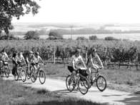
U tematických stezek je důležité nejen kudy vedou, ale také o čem jsou. Spojují nejzajímavější místa daného tématu v regionu. Nám nejbližší jsou:
MORAVSKÉ VINAŘSKÉ STEZKY

Moravské vinařské stezky představují síť regionálních cyklistických tras o celkové délce asi 1200 km na území všech vinařských oblastí jižní Moravy. Každá z 10 vinařských oblastí má svou vlastní vinařskou stezku, všechny jsou pak propojeny páteřní Moravskou vinnou stezkou vedoucí ze Znojma až do Uherského Hradiště. Jednotlivé stezky jsou pojmenovány podle vinařské oblasti, kterou prochází. Všechny vinařské stezky jsou značeny společným logem a každá stezka má svou barvu. Navrženy jsou především pro ty, kteří chtějí dokonale poznat místní krajinu. Samozřejmostí poskytovanou na trasách je také servis a služby. Jedná se o opravny, půjčovny a úschovny kol, služby v oblasti ubytování a stravování.

PIVNÍ CYKLOSTEZKY RADEGAST CYKLOTRACK

Patří sem 4 cyklotrasy: Beskydy, Slezsko, Trojmezí
a Opava Radegast CykloTrack. Trasa Beskydy Radegast CykloTrack Vás zavede do romantických zákoutí Těrlické přehrady a Žermanic. Slezsko Radegast CykloTrack se klikatí Poodřím, oblastí plnou rybníků, lesů a venkovské architektury. Trojmezí Radegast CykloTrack Vám ukáže krásu Moravskoslezských a Slezských Beskyd. Opava Radegast CykloTrack vede mírně zvlněnou krajinou kolem Opavy a propojena je se staršími cyklotrasami Radegast, což cyklistům umožňuje zkrátit nebo naopak prodloužit si cestu podle vlastní potřeby. Na trasách či v jejich bezprostřední blízkosti leží nespočet hospůdek a restaurací, kde můžete na chvíli vydechnout, podělit se o zážitky a občerstvit se.
V každé hospůdce jsou umístěny informační panely
s mapou cyklotrasy. Pro cyklohosty jsou připraveny speciální stojany na kola. K dispozici je také dostatečná zásoba originálních pohlednic a kapesních map zdarma s vyznačením všech záchytných odpočinkových bodů na trase.

BAŤŮV KANÁL

Baťův kanál byl vybudován ve třicátých letech 20. století. Spojoval Otrokovice s Hodonínem. Původně sloužil k dopravě uhlí. V 90. letech začala rekonstrukce kanálu pro rekreační plavbu. Současně byla vybudována kvalitní cyklostezka. Je dlouhá 80 kilometrů a začíná v Kroměříži ve Zlínském kraji a vede až do Hodonína v kraji Jihomoravském. Cyklostezka je maximálně bezpečná, protože je položená mimo motorovou dopravu. Stezka je díky svému takřka rovnému terénu vhodná pro všechny věkové kategorie. Pro zpříjemnění výletu na kole se dá spojit cykloturistika s plavbou. Návštěvníci si mohou na kole vyjet jedním směrem a zpět se svézt výletní lodí, přizpůsobenou pro přepravu kol. Z každého přístavu je na výběr několik zajímavých cílů. Díky napojení cyklostezky na další cykloturistické trasy se dá vyjíždět do Chřibů, Hostýnských vrchů či Bílých Karpat, které nabízejí náročnější terény a zajímavé místa (Archeoskanzen Modrá, Velehrad, zámek Buchlovice, hrad Buchlov, letecké muzeum
v Kunovicích, hodonínská zoo apod.). Na stezku také navazuje i síť již zmíněných Moravských vinařských stezek.

CYKLOSTEZKA BEČVA

Cyklostezka vedoucí údolím podél řeky Bečvy láká k nenáročným výletům pro cyklisty každého věku. Od pramenů Rožnovské a Vsetínské Bečvy až po soutok s Moravou máte na 141 km možnost poznávat památky, přírodní krásy, lidové tradice i místní speciality Valašska, Moravské brány a Hané. Dne
3. června tohoto roku byl otevřen nový úsek, který začíná ve Velkých Karlovicích a přes sousední obce Karolinka, Nový Hrozenkov, Halenkov, Huslenky
a Hovězí vede až do Vsetína. Rameno Vsetínské Bečvy dále pokračuje až do Valašského Meziříčí, kde se stéká s druhým ramenem Rožnovskou Bečvou. Společně s navazujícím Baťovým kanálem tvoří projekt nové české „cyklodálnice C1“.

Lenka Hošková

Anketa
Protože léto už je v plném proudu, děti mají prázdniny a dny jsou krásné a horké, ptali jsme se našich spoluobčanů, jak je hodlají trávit. Pro ty, co ještě nevědí, mohou být následující „plány“ inspirací. Otázkou bylo:
- Plánujete nebo už máte naplánovanou nějakou dovolenou pro nadcházející letní dny? Pokud ano, kam vyrážíte?

Tomáš Hošek, 23 let
„V létě se chystáme s několika přáteli do Chorvatska, ještě nemáme stanovený přesný termín. Jinak budeme navštěvovat festivaly a letní zábavy.“

Barbora Hromadová, 20 let
„V létě se chystám na Pálavu s partou přátel, se kterými hodlám trávit i zbytek prázdnin. Budeme navštěvovat letní festivaly a také často jezdit na výlety na kolách.“
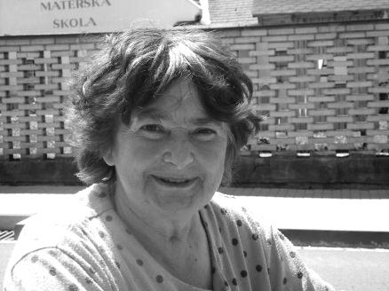
Emilie Škárová, 65 let
„Na léto nemáme v plánu žádnou dovolenou. Budeme si užívat vnoučat, která k nám přijedou na prázdniny a věnovat se zahradničení.“

Jan Horák, 67 let
„Na dovolenou se s manželkou nikam nechystáme. Budeme trávit léto na zahrádce, v rodinném kruhu.“
Josef Němec, 46 let
„Na začátku července jedu s přáteli na týdenní sjíždění řeky Sázavy.“

Jana Křepelková, 39 let
„Letní dovolenou máme již naplánovanou. Chystáme se s rodinou do Bulharska.“

Lenka Hošková

Blahopřání
Dne 14. 8. 2011 se dožívá krásných
80 let
pan Oldřich Novotný
Pěkné narozeniny, hodně štěstí, zdraví, radosti a v dalším roce jenom krásné dny! Všechno nejlepší přeje syn Oldřich a dcera Irena s rodinami.

Dne 2. 9. 2011 oslaví své životní jubileum 85 roků
pan František Navrátil
Do dalších let hodně zdraví a stálý životní elán přejí dcery s rodinami.

Dne 18. 9. 2011 oslaví své krásné
70. narozeniny

paní Ludmila Tomaníková
Vše nejlepší, hodně štěstí, zdraví a životní pohody, hodně lásky a Božího požehnání Ti z celého srdce přejí synové s rodinami.

Poděkování
„Velmi děkujeme Kulturní komisi a Obecnímu úřadu za pořádané zájezdy, zejména ze dne 12. 6. 2011, kdy se konal Žváčkův festival 2011. Bylo to úžasné.“
účastníci zájezdu

Kdokoliv bude mít zájem zveřejnit přání k narozeninám či k nějaké významné příležitosti, oznámení nebo vzpomínku, volejte na číslo 731 018 937, nebo pište na email: hoskova.lenka@seznam.cz, starostamerovice@seznam.cz.

Zpravodaj obce Měrovice nad Hanou vychází v nákladu 100 výtisků. Odpovědný redaktor: Bc. Lenka Hošková. Redakční rada: Ladislav Bařina, Bc. Michaela Hrabalová. Vychází jednou za čtvrt roku. Cena: 15 Kč. Grafická úprava: Bc. Lenka Hošková, tisk: JOLA, v.o.s. – vydavatelství Kostelec na Hané. Neprošlo korekturou. Za podepsané články si zodpovídají autoři sami, uvedené názory nemusí být totožné s názory redakce.

